
בס"ד | ל’ שבט תשפ”א
אור דוד

אורות הפרשה – הרב נאור מאיר גנון שליט"א.
"ואלה המשפטים אשר תשים לפניהם". אומר "היהודי הקדוש" מפשיסחא שצריך שהתורה תהיה לפניהם דהיינו שתהיה מול עינינו תמיד. כשאדם לומד בתורה שאסור לגנוב זה כדי שיושרש בו הדבר לפני שיעבור עבירה ויגנוב בשונה מהגויים שם המשפטים הם "אחריהם" ולא "לפניהם" (הרב שלמה קרליבך זצ"ל). שנזכה שהתורה תהיה לנגד עינינו תמיד ותוליך אותנו בכל צעד בחיינו. אסיים במילתא דבדיחותא לכבוד חודש אדר:יהודי, נוצרי ומוסלמי משחקים קלפים במקום שאסור לשחק פתאום נכנסים שוטרים והשלושה מהר מחביאים את הקלפים. באים למוסלמי ושואלים אותו:"שיחקת קלפים?", והוא עונה שלא. "תישבע במוחמד!" המוסלמי עונה:"נשבע לכם במוחמד ובאמא ובסבתא שלו”. שואלים את הנוצרי והוא גם אומר שלא שיחק. "תישבע בישו". "נשבע בישו,במריה ובכל הקדוש לי”. בסוף שואלים את היהודי:"שיחקת קלפים?" והוא עונה שלא. "תישבע באלוקים!".עונה היהודי:"בחייאת אם שניהם לא שיחקו עם מי שיחקתי?!”😃. אוהב אתכם! שבת שלום וחודש טוב.
דבר בעיתו מה טוב – מאורעות התנ"ך בתאריך היומי, על פי ספרו של הבח"ה דוד צברדלינג ז"ל.
א' אדר: א וַיְהִי בִּשְׁתֵּי עֶשְׂרֵה שָׁנָה בִּשְׁנֵי עָשָׂר חֹדֶשׁ בְּאֶחָד לַחֹדֶשׁ הָיָה דְבַר יְהוָה אֵלַי לֵאמֹר: ב בֶּן אָדָם שָׂא קִינָה עַל פַּרְעֹה מֶלֶךְ מִצְרַיִם וְאָמַרְתָּ אֵלָיו כְּפִיר גּוֹיִם נִדְמֵיתָ וְאַתָּה כַּתַּנִּים בַּיַּמִּים וַתָּגַח בְּנַהֲרוֹתֶיךָ וַתִּדְלַח מַיִם בְּרַגְלֶיךָ וַתִּרְפֹּס נַהֲרוֹתָם: ג כֹּה אָמַר אֲדֹנָי יְהוִה וּפָרַשְׂתִּי עָלֶיךָ אֶת רִשְׁתִּי בִּקְהַל עַמִּים רַבִּים וְהֶעֱלוּךָ בְּחֶרְמִי: ד וּנְטַשְׁתִּיךָ בָאָרֶץ עַל פְּנֵי הַשָּׂדֶה אֲטִילֶךָ וְהִשְׁכַּנְתִּי עָלֶיךָ כָּל עוֹף הַשָּׁמַיִם וְהִשְׂבַּעְתִּי מִמְּךָ חַיַּת כָּל הָאָרֶץ: ה וְנָתַתִּי אֶת בְּשָׂרְךָ עַל הֶהָרִים וּמִלֵּאתִי הַגֵּאָיוֹת רָמוּתֶךָ: ו וְהִשְׁקֵיתִי אֶרֶץ צָפָתְךָ מִדָּמְךָ אֶל הֶהָרִים וַאֲפִקִים יִמָּלְאוּן מִמֶּךָּ: ז וְכִסֵּיתִי בְכַבּוֹתְךָ שָׁמַיִם וְהִקְדַּרְתִּי אֶת כֹּכְבֵיהֶם שֶׁמֶשׁ בֶּעָנָן אֲכַסֶּנּוּ וְיָרֵחַ לֹא יָאִיר אוֹרוֹ: ח כָּל מְאוֹרֵי אוֹר בַּשָּׁמַיִם אַקְדִּירֵם עָלֶיךָ וְנָתַתִּי חֹשֶׁךְ עַל אַרְצְךָ נְאֻם אֲדֹנָי יְהוִה: ט וְהִכְעַסְתִּי לֵב עַמִּים רַבִּים בַּהֲבִיאִי שִׁבְרְךָ בַּגּוֹיִם עַל אֲרָצוֹת אֲשֶׁר לֹא יְדַעְתָּם: י וַהֲשִׁמּוֹתִי עָלֶיךָ עַמִּים רַבִּים וּמַלְכֵיהֶם יִשְׂעֲרוּ עָלֶיךָ שַׂעַר בְּעוֹפְפִי חַרְבִּי עַל פְּנֵיהֶם וְחָרְדוּ לִרְגָעִים אִישׁ לְנַפְשׁוֹ בְּיוֹם מַפַּלְתֶּךָ: יא כִּי כֹּה אָמַר אֲדֹנָי יְהוִה חֶרֶב מֶלֶךְ בָּבֶל תְּבוֹאֶךָ: יב בְּחַרְבוֹת גִּבּוֹרִים אַפִּיל הֲמוֹנֶךָ עָרִיצֵי גוֹיִם כֻּלָּם וְשָׁדְדוּ אֶת גְּאוֹן מִצְרַיִם וְנִשְׁמַד כָּל הֲמוֹנָהּ: יג וְהַאֲבַדְתִּי אֶת כָּל בְּהֶמְתָּהּ מֵעַל מַיִם רַבִּים וְלֹא תִדְלָחֵם רֶגֶל אָדָם עוֹד וּפַרְסוֹת בְּהֵמָה לֹא תִדְלָחֵם: יד אָז אַשְׁקִיעַ מֵימֵיהֶם וְנַהֲרוֹתָם כַּשֶּׁמֶן אוֹלִיךְ נְאֻם אֲדֹנָי יְהוִה: טו בְּתִתִּי אֶת אֶרֶץ מִצְרַיִם שְׁמָמָה וּנְשַׁמָּה אֶרֶץ מִמְּלֹאָהּ בְּהַכּוֹתִי אֶת כָּל יוֹשְׁבֵי בָהּ וְיָדְעוּ כִּי אֲנִי יְהוָה: טז קִינָה הִיא וְקוֹנְנוּהָ בְּנוֹת הַגּוֹיִם תְּקוֹנֵנָּה אוֹתָהּ עַל מִצְרַיִם וְעַל כָּל הֲמוֹנָהּ תְּקוֹנֵנָּה אוֹתָהּ נְאֻם אֲדֹנָי יְהוִה:
(יחזקאל לב,א-טז) (פסוק א)
ענייני הזוהר – מעלת לימוד הזוהר הקדוש מגדולי ישראל.‬
לימוד הזוהר הקדוש בזמן הזה נצרך לנו מאוד להגן ולהציל אותנו נגד כל רע, כי גילוי החכמה זאת עתה בדורות גרועות הוא.
ר' יעקב צמח, בהקדמתו ל"עץ חיים".

עץ החיים – פירוש הסולם על הזוהר, משפטים דף צ"ד ע”א.

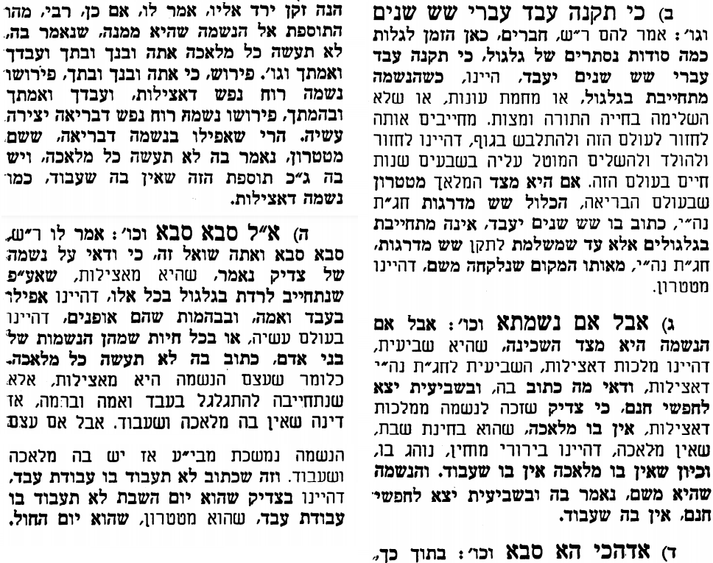
אביעה חידות מני קדם
חידון לפרשת "יהונתן" (שמואל-א' פרקים יט-כ) מקבילה ל-משפטים
על פי חיבורו של הבח"ה דוד צברדלינג ז"ל.
פתרונות לגליון הקודם: אותי, בדרך בַּעֲלֹתוֹ ממצרים, גבעת שאול, דוד, הכה שאול באלפיו, ובעתתו

לתגובות, הקדשות והערות: or.david.way@gmail.com
שבת שלום
מוקדש להצלחת: עדי בת שושנה נעמי, נאור מאיר בן אסתר ורעייתו, אוריאל בן אלישבע חפצי ורעייתו, ניצן בן אילנה, אריאלה אילת בת אילנה, בתיה בת עופרה,לרפואת חיים דב בן ציפורה, גבריאל בן אלישבע חפצי. לזרע בר קיימא: יפית חיה בת יהודית, חיים חי בן אבלין יהודית. ולרפואת כלל חולי עמו ישראל. לע"נ: אליהו בן מרים. לקבלת העלון בדוא"ל נא לשלוח לכתובת: guy.zwerdling@gmail.com

